ПАСПОРТ
ГОРОДСКОГО МЕТОДИЧЕСКОГО ОБЪЕДИНЕНИЯ
ВОСПИТАТЕЛЕЙ РАННЕГО ВОЗРАСТА
города Рубцовска

2015г.

Цели и задачи деятельности ГМО на учебный год, приоритетные направления деятельности ГМО
Тема: «Познавательно-речевое развитие детей раннего возраста в соответствии с ФГОС»
Цель: Повышение теоретического уровня и практических навыков педагогов, работающих с детьми раннего дошкольного возраста в соответствии с ФГОС ДО.
Задачи:
1. Выявить и проанализировать имеющийся опыт педагогов по направлениям годовой работы и методического объединения.

2. Повышение эффективности и качества педагогического труда, учитывая требования федеральных государственных образовательных стандартов дошкольного возраста.

3. Включить педагогов в процесс изучения, обобщения и использования в практике передового педагогического опыта работы.

Участники: воспитатели дошкольных образовательных учреждений города Рубцовска.
Основные направления деятельности городского методического объединения по блокам:
1.Блок I «Организационно – методическая работа»;
- Блок II «Информационно – методическое сопровождение непрерывного образования педагогов»;
- Блок III «Информационно – методическая поддержка подготовки
и проведения аттестации педагогических кадров»;
- Блок IV «Мониторинг эффективности методической работы».

Руководители ГМО
Куликова Людмила Михайловна,  Муниципальное автономное дошкольное образовательное учреждение «Центр развития ребенка № 7 «Ярославна» города Рубцовска;  заместитель заведующего по воспитательной и методической работе.  Электронный адрес: e-mail: crr-ds7@rambler.ru  Ссылка на сайт:  http://ds7.educrub.ru/ | 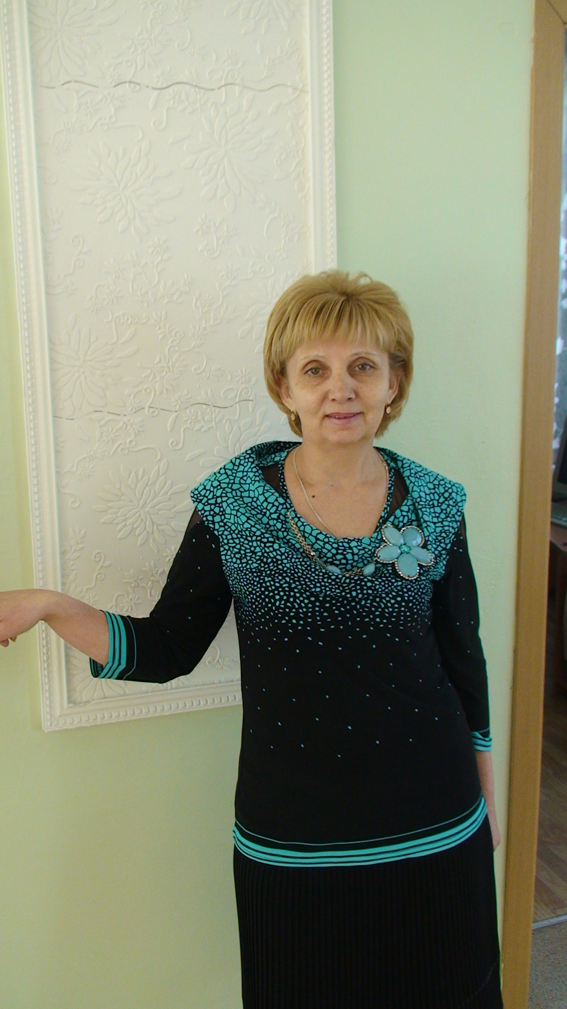

Награждена: Почетной грамотой Управления Алтайского края по образованию и делам молодежи, 2006г.;
Присвоено почетное звание «Почетный работник общего образования Российской Федерации, 2013г.
Почетной грамотой Администрации города Рубцовска Алтайского края, 2013г.
2009г.- обобщила опыт работы дошкольного учреждения по организации работы дошкольного микрорайонного центра;
2013г. - победитель краевого 10 конкурса образовательных видеоматериалов и мультимедийных продуктов;
2013г.- Диплом за 2 место в 1 Всероссийском конкурсе фотоотчетов педагогов ДОУ;
2013г. -Диплом победителя III места I Всероссийского творческого конкурса "Талантоха - педагогам и родителям";
2014г. - Диплом победителя (1 место) во всероссийском творческом конкурсе "Рассударики" ("Оформление территории и участков ДОУ");
2014г. Диплом за предоставление своего педагогического опыта в рамках номинации "Дополнительное образование детей и школьников";
2014г. - публикация материалов во Всероссийском интернет-конкурсе педагогического творчества 2013-2014 учебного года "Первые "Университеты" для самых маленьких";
2014г.- Диплом III "Лучшая разработка сценария, праздника в ДОУ, ДО 2014-2015 учебного года";
2015г. - Диплом I степени Всероссийского конкурса "Педагогический проект" - "Мир открываем детям";
2015г. - Диплом участника краевого заочного конкурса для воспитанников дошкольных учреждений и школьников;
2015г. - Диплом II степени общероссийского конкурса "Лучшее из опыта работы" - социальный проект "Мы детям";
2015г. -публикация в журнале "Теория и практика дошкольного образования" статья "Роль семьи в дополнительном образовании детей в дошкольном образовательном учреждении" ст.42.

Принимаю участие в экспертной городской комиссии по аттестации воспитателей ДОУ города.

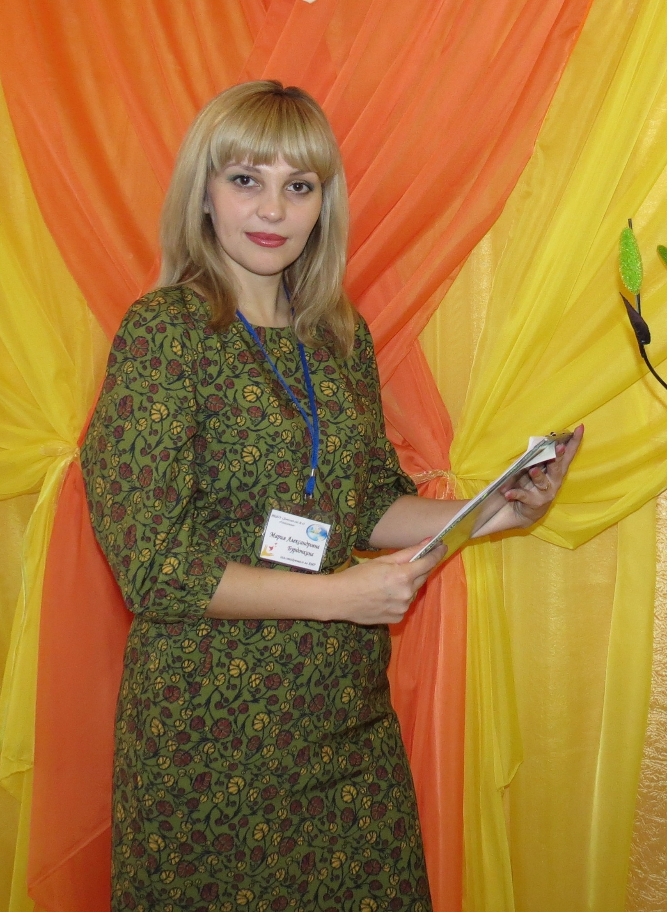Бурдочкина Мария Александровна,

Муниципальное бюджетное дошкольное образовательное учреждение «Детский

сад № 45»Солнышко»

заместитель заведующего по воспитательной и методической работе.

Электронный адрес: e-mail: sjlnyshko-ds45@yandex.ru

Ссылка на сайт:
http://ds45.educrub.ru/

Награждена: Почетной грамотой МКУ «Управление образования» в 2012 г.,
Почетной грамотой Администрации города Рубцовска в 2015 г.
Постоянно занимаюсь повышением своего профессионального уровня: в 2010 г. прошла курсы профессиональной переподготовки «Менеджмент в образовании», в 2011г. получила сертификат участника интернет-семинара международного центра финансово-экономического развития «Ресурсы образования», в 2014 г. – сертификат участника краевого семинара-совещания «Федеральные образовательные стандарты дошкольного образования: цели, содержание, перспективы». Входит в состав экспертной городской комиссии по аттестации воспитателей ДОУ города.

План работы
городского методического объединения
воспитателей ДОУ города Рубцовска
на 2015 - 2016 учебный год

Тема: «Познавательно-речевое развитие детей раннего возраста в соответствии с ФГОС»

Цели и задачи работы городского МО на учебный год
Цель: Повышение теоретического уровня и практических навыков педагогов, работающих с детьми раннего дошкольного возраста в соответствии с ФГОС ДО.
Задачи:
1. Выявить и проанализировать имеющийся опыт педагогов по направлениям годовой работы и методического объединения.
2. Повышение эффективности и качества педагогического труда, учитывая требования федеральных государственных образовательных стандартов дошкольного возраста.
3. Включить педагогов в процесс изучения, обобщения и использования в практике передового педагогического опыта работы.

Основные направления деятельности городского методического объединения по блокам:
Блок I «Организационно – методическая работа»;
Блок II «Информационно – методическое сопровождение непрерывного образования педагогов»;
Блок III «Информационно – методическая поддержка подготовки
и проведения аттестации педагогических кадров»;
Блок IV «Мониторинг эффективности методической работы».

Участники: воспитатели дошкольных образовательных учреждений города Рубцовска.

№ п/п | Содержание деятельности | Сроки проведения | Место  прове  дения | Ответственный | Корректировка
Блок 1. Организационно-методическая работа
 | Примерная тематика заседаний МО
 | Заседание метод. объединения №1  Информационное совещание воспитателей  1. Деловая игра «Осваиваем ФГОС ДО» (Построение предметно-пространственной среды в соответствии с ФГОС, консультация "Обогащение предметно-развивающей среды в соответствии с ФГОС ДО", инновационные технологии в группах раннего возраста)  2. Адаптация детей к ДОУ в условиях ФГОС. Распределение обязанностей между воспитателем и младшим воспитателем.  - Анкетирование педагогов «Организация работы с детьми раннего возраста»  -Развитие компетенций педагогов в использовании наиболее рациональных методов и приемов воспитания и развития детей раннего возраста.  3. Обсуждение плана работы МО на 2015 - 2016 учебный год.  . Обсуждение графика открытых просмотров на 2015 -2016 учебный год. | 26 августа 2015г.  в 13.30 | д/с № 7  д/с № 7  д/с № 7  д/с № 7 | Куликова Л.М., зам. зав. по ВМР  Куликова Л.М., зам. зав. по ВМР  Куликова Л.М., зам. зав. по ВМР  Куликова Л.М., зам. зав. по ВМР  Воспитатели  ДОУ  Воспитатели  ДОУ
 | Заседание метод. объединения № 2  Тема: «Речевое развитие детей раннего возраста с ФГОС»  1.Игры и упражнения по развитию речи  -просмотр занятия  -выставка литературы и пособий, игр, упражнений.  -конспекты НОД.  - Презентация опыта работы  Подготовка:  - Составление конспекта занятия  Изучение методической литературы | 24.11.15г.  в 9.30 | д/с № 57 | Бурдочкина М.А., зам. зав. по ВМР д/с№45  Быстрянцева Е.В., зам.зав.ВМР  57д/с  Петренко И.А., Кузнецова И.А. - воспитатели 31 д/с
 | Заседание метод. объединения № 3  3. Тема: Развитие познавательных способностей детей раннего возраста в условиях ФГОС. (из опыта работы воспитателя Тодосильчук Т.В.)  2. Обмен опытом по воспитанию и развитию детей раннего возраста «Опыт реализации ФГОС в ДОУ с детьми раннего дошкольного возраста» развитие представлений педагогов о путях реализации федеральных государственных образовательных стандартов дошкольного образования; оказание методической помощи педагогам в вопросах проектирования вариативной части ООП ДОУ.  Подготовка:  - Изучение литературы по теме.  - Подготовка открытого мероприятия с детьми  - Оформление слайдовой презентации | Февраль 2016г. | д/с № 53 | Куликова Л.М. зам.зав.ВМР  Бурдочкина М.А. зам.зав.ВМР  Пяткова О.С. зам.зав.ВМР
 | Заседание метод. объединения № 4  . Тема: «Окружающая среда как фактор речевого развития и воспитания детей раннего возраста»  - Требование к предметно-развивающей среде для групп раннего дошкольного возраста.  - Презентация слайдов по своему детскому саду. | Апрель 2016г. | д/с № 45 | Бурдочкина М.А. зам.зав.ВМР д/с№ 45  Воспитатели
 | Заседание метод. объединения № 4  Круглый стол  1. Подведение итогов работы МО за 2015-2016 учебный год.  2. Анкетирование.  3. Перспективы и направления работы МО на 2016- 2017 учебный год.  4. Обзор новинок периодической и методической литературы. | Май 2016г. | д/с № 7 | Куликова Л.М. зам.зав.ВМР  Бурдочкина М.А. зам.зав.ВМР
Блок 2. Информационно-методическое сопровождение непрерывного образования педагогов
 | Планирование работы воспитателей по раннему возрасту; диссеминация передового опыта работы . | Август-сентябрь |  | Куликова Л.М.  Бурдочкина М.А.
 | График прохождения курсовой подготовки и планирование отчетов педагогов по материалам курсов. | Сентябрь,  в теч. года |  | Куликова Л.М.  Бурдочкина М.А.
 | Методические семинары, практикумы. | в теч. года | д/сады | -*-
 | Подготовка и участие в конкурсах профессионального мастерства, конференциях, педагогических чтениях, фестивалях и т.п. | в теч. года | д/сады | -*-
 | Творческие отчеты педагогов,  аттестующихся на высшую квалификационную категорию, рабочих и творческих групп. | в теч. года | д/сады | Согласно предварительным данным по аттестации на 2016г.
 | Предъявление результатов самообразования воспитателей в различных формах. | в теч. года | -*- | -*-
 | Информирование педагогов о новинках педагогической литературы, современных образовательных технологиях, результативности деятельности коллег. | в теч. года | -*- | -*-
 | Консультации по составлению и реализации рабочих программ. | в теч. года | -*- | -*-
 | Заполнение информацией страницы МО сайта МКУ «Управление образования» г. Рубцовска. | в теч. года | -*- | -*-
 | Блок 3. Информационно-методическое сопровождение инновационной (опытно-экспериментальной) деятельности
 | Формирование информационно-методической базы инновационной деятельности. | в теч. года | д/с №7 №45 | Куликова Л.М.  Бурдочкина М.А.
 | Изучение инновационных технологий, создание условий для их внедрения участниками МО, прогнозирование результатов внедрения и сравнение прогнозируемых результатов с реальными. Адаптация и внедрение современных оздоровительных технологий | в теч. года | д/сады | Все педагоги
 | Информирование о ходе реализации содержания инновационной (опытно-экспериментальной) деятельности. | в теч. года
 | Методические мероприятия, открытые просмотры, направленные на повышение педагогического мастерства воспитателей и позволяющие наиболее качественно реализовать инновации в образовательном процессе (семинары, практикумы, консультации, мастер-классы, творческие отчеты др.). | в теч. года
Блок 4. Информационно – методическая поддержка подготовки
и проведения аттестации педагогических кадров
 | Составление и контроль графика аттестации воспитателей раннего возраста | ежеквартально | д\с №7 №45 | Куликова Л.М.  Бурдочкина М.А.
 | Открытые занятия, творческие отчеты аттестуемых педагогов. | Ежеквартально по графику | д\сады | аттестуемые педагоги
 | Изучение и анализ результатов работы педагога. | ежеквартально |  | Куликова Л.М.  Бурдочкина М.А.
 | Экспертиза материалов аттестуемого педагога. | ежеквартально | д\сады | Экспертная группа
 | Подготовка документов на аттестацию воспитателей городских ДОУ. | в теч. года | -*- | -*-
Блок 5. Мониторинг эффективности методической работы
 | Отслеживание хода и результативности деятельности участников МО, выявление причин, оказание помощи педагогам при отрицательной и изучение опыта при положительной динамике. | В теч. года | д\сады | Куликова Л.М.  Бурдочкина М.А..
 | Диагностика профессионального мастерства педагогов. | Сентябрь, май |  | Куликова Л.М.  Бурдочкина М.А.
 | Заполнение профессионального портфолио педагога. | Сентябрь - май | д\сады | Все педагоги
 | Анкетирование педагогов по выявлению эффективности методической работы. | Апрель-май |  | Куликова Л.М.  Бурдочкина М.А..
 | Создание банка статистических данных, необходимых для анализа результативности методической работы. | Апрель-май |  | Куликова Л.М.  Бурдочкина М.А.

